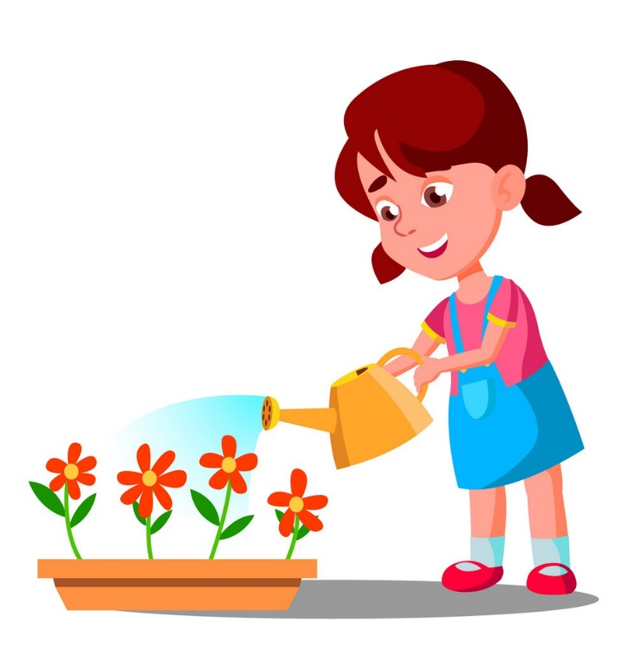

- Это девочка.
- Девочка поливает цветы.
- У нее один хвостик.
- У нее синие штаны.
- У нее красные сандалии.
- Девочка поливает из лейки.
- Лейка зеленая.
- Оля поливает пять цветов.

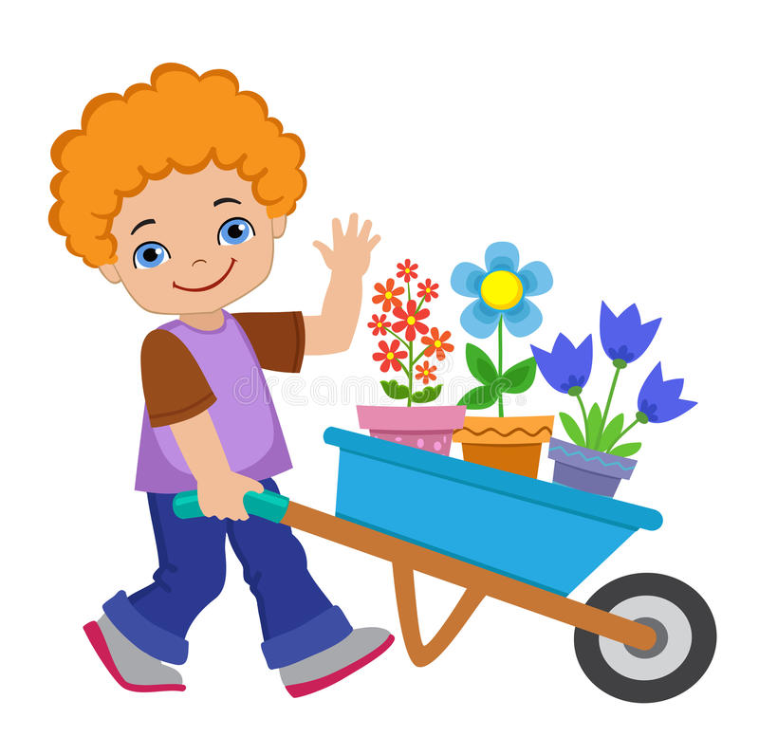

- Это мальчик катается на велосипеде.
- Это девочка поливает цветы.
- Это мальчик везет цветы на тачке.
- Мальчик в красных брюках.
- У мальчика рыжие волосы.
- Тачка на двух колёсах.

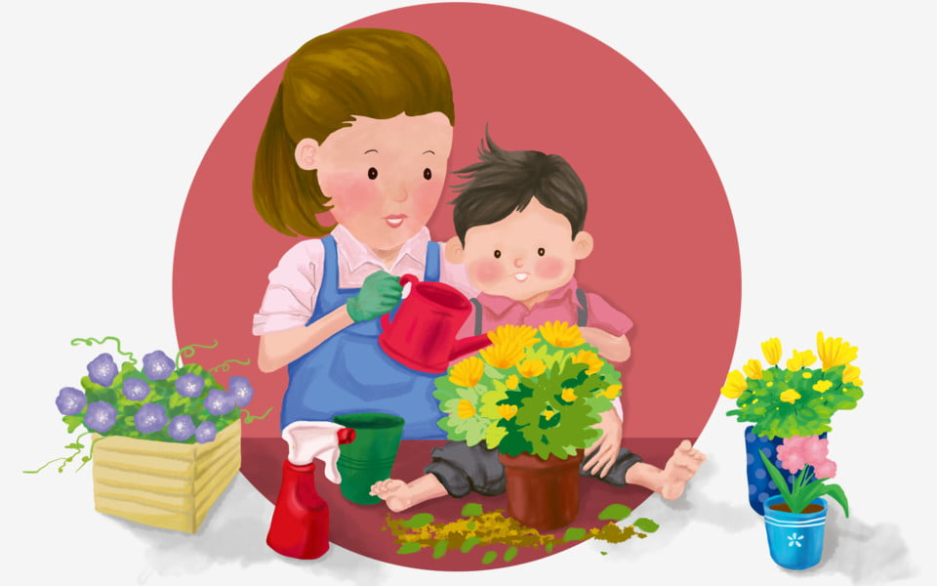

- Папа с сыном играют.
- Папа и Маша Поливают цветы.
- Мама и сын сажают цветы.
- Мама в перчатках.
- Мальчик сидит.
- Мама и сын поливают красные цветы.
- Мама и сын поливают желтые цветы.

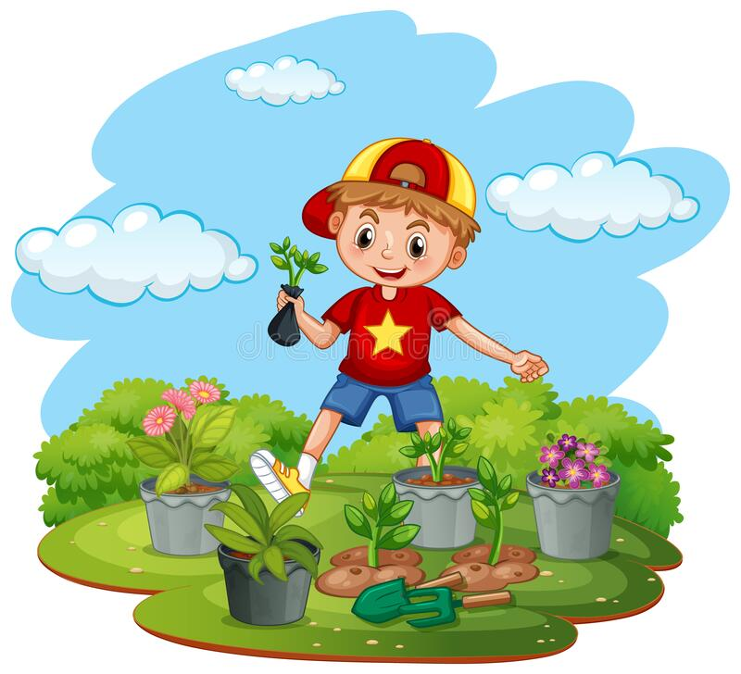

- Мальчик играет в мяч.
- Девочка сажает цветы.
- На улице зима.
- Мальчик сажает цветы.
- У мальчика нет кепки.
- У мальчика на футболке не звездочка, а цветочек.
- На земле нет лопатки.
- Мальчик в кепке.

